15.06.2022
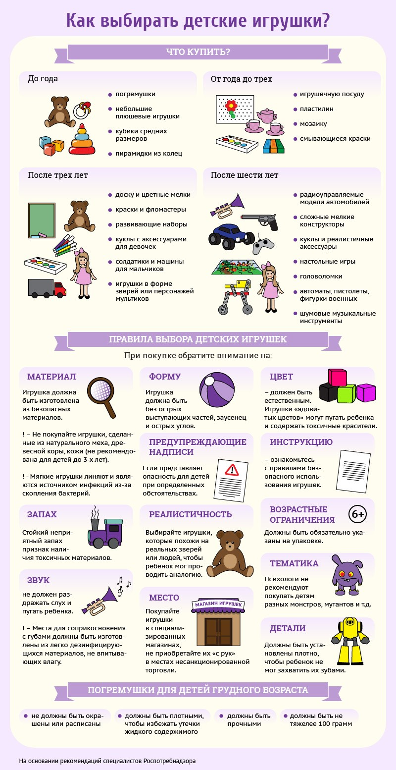
Чистопольский территориальный орган Госалкогольинспекции Республики Татарстан

